【人工智能学院 校团委】关于开展人工智能学院第五届科技文化节智多星学习活动比赛的通知

**各学院团委、校团委直属团支部：**

为增加20级新生对计算机语言知识的了解、激发学习兴趣，引导大一新生对计算机语言的认知和学习；为促进19级学生对计算机语言知识的学习、鼓励其对计算机语言学习的坚持，人工智能院团委特此举办第五届科技文化节智多星学习活动比赛。现将具体活动内容通知如下：

1. **活动主题**

学海无涯，智中之星

1. **组织单位**

主办：人工智能学院团委

1. **活动时间及地点**

初赛：10月26日--11月14日,采取线上答题方式

复赛：11月15日，具体地点另行通知

决赛：11月20日，具体地点另行通知

1. **活动面向对象**

参赛者应是天津科技大学全日制在校生

**五、参赛须知及奖项设置**

**（一）参赛须知**

1. 初学者，提交代码笔记；有一定语言基础者，从以下语言中自行选择:C语言，python，golang。

2. 各参赛同学请于10月24日22：00前将报名表（附件一）发送到报名邮箱tustaitech@163.com，并加入竞赛通知群（见底部二维码）。

3.规定时间内未提交报名表以及规定比赛时间未到场的个人视为自愿弃权。

**（二）奖项设置**

根据决赛最终分数排名，最终评选，一等奖三名、二等奖三名、三等奖三名，优秀奖六名；获奖团队颁发荣誉证书和奖品。

（本次按年级分配奖项，最终可能按活动人数有所分配）

1. **联系方式**

人工智能学院团委学术科技部部长 董西淼QQ：1176996982

智多星答题活动QQ通知群：1084586679

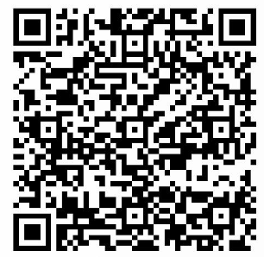

共青团天津科技大学委员会

共青团天津科技大学人工智能学院委员会

2020年10月

**附件一：**

|  |  |  |  |
| --- | --- | --- | --- |
| **天津科技大学人工智能学院智多星答题比赛报名表** | | | |
| 学院专业 |  | 学号姓名 |  |
| 联系电话 |  | QQ |  |
| 对计算机语言的了解程度（非必填项） | | | |
|  | | | |
| 备注（三类中选择哪门） | | | |
|  | | | |